**Rapport d’essai n°/ Test report n°:** **A22_00203**

**Essai réalisé suivant spécification** */ Test performed in accordance with : NACE TM0316 2016* **Dégraissage réalisé suivant spécification***/ Degreasing performed in accordance with : ASTM F21*

**Client** / customer: GTC

**N° commande** / order n°: RDLC-100171

**Nom interne** / internal name: BK_RefActivite_ClientInterne

**Traitement thermique** / Heat treatment: BK_Item_TTH_Parent

**Nuance** / grade: BK_Item_Nuance

**Tôle n**° / Plate n°: BK_Item_UM

**Coulée n°** / Heat n°: BK_Item_Coulee

**Epaisseur de tôle** / plate thickness: BK_Item_EP_UM

|  |  |  |
| --- | --- | --- |
| **Prélevement**  Specimen location | **Eprouvette n°**  Specimen n° | **Dimensions des éprouvettes** Specimen Size |
| BK_Item_Pos_Prelevement | BK_Item_Ref | BK_Item_Dimensions |

|  |  |  |  |  |  |  |  |
| --- | --- | --- | --- | --- | --- | --- | --- |
| RefItem | refClient | SensLong | SensPrelevement | ProfondeurPrelevement | Longueur | Largeur | Epaisseur |
| I20001687 | 59L-1 |  | SL - Sens long | 1/2 épaisseur |  |  |  |
| I20001688 | 59L-2 |  | SL - Sens long | 1/2 épaisseur |  |  |  |
| I20001689 | 59L-3 |  | SL - Sens long | 1/2 épaisseur |  |  |  |
| I20001690 | 59T-1 |  | ST - Sens travers | 1/2 épaisseur |  |  |  |
| I20001691 | 59T-2 |  | ST - Sens travers | 1/2 épaisseur |  |  |  |
| I20001692 | 59T-3 |  | ST - Sens travers | 1/2 épaisseur |  |  |  |

|  |  |  |  |  |  |  |  |  |  |  |  |
| --- | --- | --- | --- | --- | --- | --- | --- | --- | --- | --- | --- |
| RefItem | Temperature | TemperatureUnite | VitesseChauf | VitesseChaufUnite | TempsMaintien | TempsMaintienUnite | TypeRefroid | VitesseRefroid | VitesseRefroidUnite | CommentaireTTH | Forme |
| I20001687 | 950 | °C | 20 | °C/heure | 60 | min | Air | 30 | °C/min | Commentaire TTH | Echantillon/Eprouvette |
| I20001688 | 950 | °C | 20 | °C/heure | 60 | min | Air | 30 | °C/min | Commentaire TTH | Echantillon/Eprouvette |
| I20001689 | 950 | °C | 20 | °C/heure | 60 | min | Air | 30 | °C/min | Commentaire TTH | Echantillon/Eprouvette |
| I20001690 |  |  |  |  |  |  |  |  |  |  | Echantillon/Eprouvette |
| I20001691 |  |  |  |  |  |  |  |  |  |  | Echantillon/Eprouvette |
| I20001692 |  |  |  |  |  |  |  |  |  |  | Echantillon/Eprouvette |

|  |  |  |  |  |  |  |  |  |  |  |  |
| --- | --- | --- | --- | --- | --- | --- | --- | --- | --- | --- | --- |
| RefItem | Temperature | TemperatureUnite | VitesseChauf | VitesseChaufUnite | TempsMaintien | TempsMaintienUnite | TypeRefroid | VitesseRefroid | VitesseRefroidUnite | CommentaireTTH | Forme |
| I20001678 |  |  |  |  |  |  |  |  |  |  | Tôle |
| I20001678 |  |  |  |  |  |  |  |  |  |  | Tôle |
| I20001678 |  |  |  |  |  |  |  |  |  |  | Tôle |
| I20001678 |  |  |  |  |  |  |  |  |  |  | Tôle |
| I20001678 |  |  |  |  |  |  |  |  |  |  | Tôle |
| I20001678 |  |  |  |  |  |  |  |  |  |  | Tôle |

|  |  |  |  |  |  |  |  |  |
| --- | --- | --- | --- | --- | --- | --- | --- | --- |
| RefItem Tole | IdentItem Tole | NuanceLims Tole | NuanceExterne Tole | Epaisseur Tole | IdentParent | FormeParent | identGrandParent | FormeGrandParent |
| I20001678 | 181459 | MARS® 440 |  | 8 | F5231 | Coulée |  |  |

|  |  |
| --- | --- |
| TH | Déten |
| 920 | 200 |
| 0 |  |

**Solution utilisée** / test solution: BK_Condition_Solution

**Gaz de dégazage** / degassing gas: BK_Condition_Gaz_Degazage

**Gaz d’essai** / test gas : BK_Condition_Gaz_Essai

**pH initial** / initial pH: BK_Condition_ph

**pH après saturation en H2S** /pH after saturation: BK_Condition_ph_Saturation

**pH en fin d’essai** / pH at the end of test: BK_Condtion_ph_fin

**Température /** Temperature: BK_Condition_Temp

**Durée** / Time: BK_Condition_Duree **Limite d’élasticité réelle /** Actual yield strength: BK_Condition_Limite_Reelle

**Limite d’élasticité garantie /** Specified yield strength: BK_Condition_Limite_Garantie

**Contrainte appliquée** / Applied stress: BK_Condition_Contrainte

**Méthodologie pour appliquer la contrainte** / Loading Procedure : BK_Condition_Method

**Examen réalisé** / Realised test: BK_Condition_Examen

|  |  |  |  |  |  |  |  |  |  |  |  |  |  |
| --- | --- | --- | --- | --- | --- | --- | --- | --- | --- | --- | --- | --- | --- |
| Items de l'essai | Solution utilisée | Gaz de dégazage | Gaz d’essai | pH initial | pH après saturation en H2S | pH en fin d’essai | Température | Durée | Limite d’élasticité réelle | Limite d’élasticité garantie | Contrainte appliquée | Méthodologie pour appliquer la contrainte | Examen réalisé |
| I20001687 | Solution A | GazDegaz | GazEssai | 6 | 7 | 8 | 20 | 30 | 250 | 260 | 280 | Methode contrainte | Examen |
| I20001688 | Solution A | GazDegaz | GazEssai | 6 | 7 | 8 | 20 | 30 | 250 | 260 | 280 | Methode contrainte | Examen |
| I20001689 | Solution A | GazDegaz | GazEssai | 6 | 7 | 8 | 20 | 30 | 250 | 260 | 280 | Methode contrainte | Examen |
| I20001690 | Solution B | GazDegaz | GazEssai | 6 | 7 | 8 | 20 | 30 | 250 | 260 | 280 | Methode contrainte | Examen |
| I20001691 | Solution B | GazDegaz | GazEssai | 6 | 7 | 8 | 20 | 30 | 250 | 260 | 280 | Methode contrainte | Examen |
| I20001692 | Solution B | GazDegaz | GazEssai | 6 | 7 | 8 | 20 | 30 | 250 | 260 | 280 | Methode contrainte | Examen |

|  |  |  |  |
| --- | --- | --- | --- |
| **Eprouvette**  Specimen | **Largeurs observées** Observed width | **Résultat**  Result | **Observation**  Comment |
| BK_Resultat_Item1 | BK_Resultat_Zone1 | BK_Resultat_Resultat1 | BK_Resultat_Obs1 |
| **Conclusion :** **BK_Resultat_Conclusion** | | | |

|  |  |  |  |  |
| --- | --- | --- | --- | --- |
| Items de l'essai | Zone de largeur observée | Résultat | Observation | Conclusion de l'essai |
| I20001687 |  |  |  |  |
| I20001688 |  |  |  |  |
| I20001689 |  |  |  |  |
| I20001690 |  |  |  |  |
| I20001691 |  |  |  |  |
| I20001692 |  |  |  |  |

ff

**Examen des éprouvettes / Specimen examination**

**Tôle n°/** Plate n°: **271421J11**

 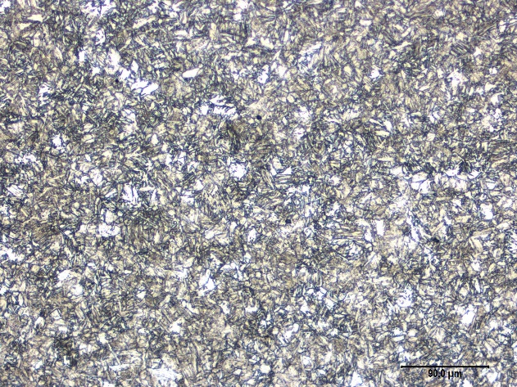

**Echantillon 271421JT2 grandissement x 100 Echantillon 271421JT2 grandissement x 200**

*Specimen 271421JT2 magnitude x 100 Specimen 271421JT2 magnitude x 200*

|  |  |
| --- | --- |
|  | |
| **Rédacteur** | **Vérificateur** |
|  |  |